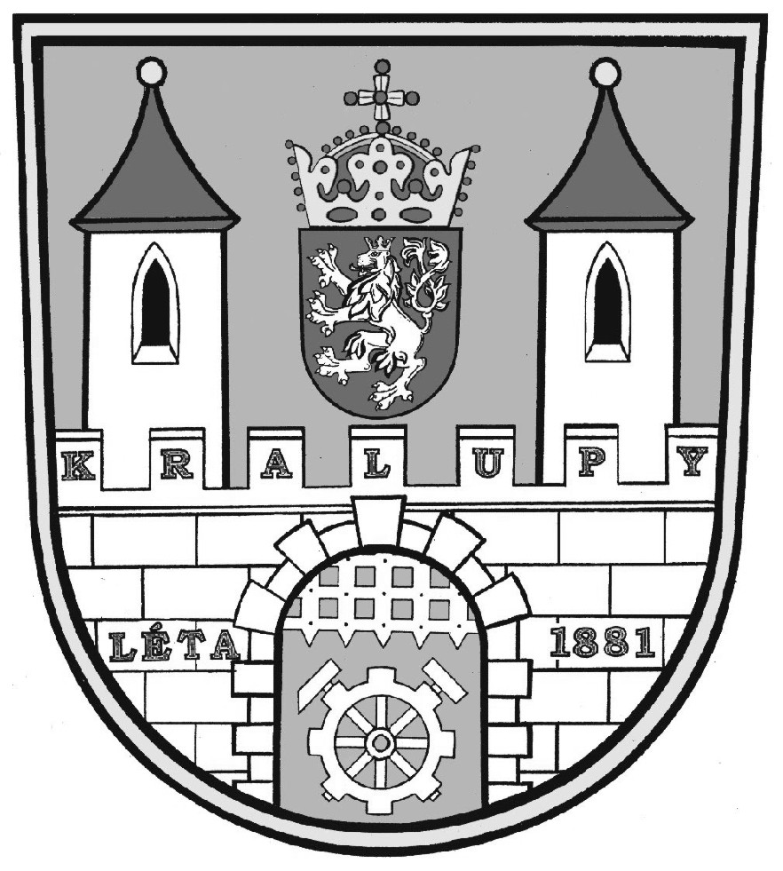
Žádost o povolení připojení nemovitosti k pozemní komunikaci

Městský úřad Kralupy nad Vltavou
Odbor výstavby a územního plánování
Palackého nám. 1
278 01 Kralupy nad Vltavou
Tel: 315 739 956, 957

Žadatel:
Název organizace:
Jméno a příjmení:
Adresa:
Telefonické spojení:
Datum narození/IČO:

Místo připojení:
Místní komunikace: |  | č.p.: | Pozemek. parc. č.
Silnice č.:
Katastrál.území:
Účel:

Za dodržení stanovených podmínek odpovídá:
Název organizace:
Jméno a příjmení:
Adresa - korespondenční:
Telefonické spojení:
IČO/datum narození:

Dne: ....................................... Podpis žadatele: .......................................

Přílohy:

- a) právnická osoba - výpis z obchodního rejstříku
b) fyzická osoba podnikající - živnostenský list
2. Plná moc v případě zastoupení.
3. Situační náčrt (výřez katastrální mapy) se zakreslením požadovaného rozsahu
uvedením katastrálního území a parcelních čísel příslušného silničního pozemku a
pozemků sousedních.
5. Předchozí souhlas příslušného orgánu Policie ČR.
6. Vyjádření správce místních komunikací - TSM Kralupy nad Vltavou.
7. Předchozí souhlas vlastníka (správce) silnice – KSÚS Středočeského kraje, p.o.
8. Kopie pokladního dokladu o zaplacení správního poplatku.

